[Settings]
# 占位符设置
NamePlaceholder = 某某
OrgPlaceholder = 某单位
LogoScanNum = 20
[WhiteList]
# 某某，用英文逗号分隔
Items = 电磁兼容性,
[Replacements]
# <strong><font color="#FF0000">脱敏</font></strong>词汇替换规则 (原词 = 替换词)
DZX = DZX

高效办公 本地OfficeAI教程
- OfficeAI 简介
官网网站 https://www.office-ai.cn/
OfficeAI助手下载链接https://www.office-ai.cn/static/introductions/officeai/smartdownload.html

功能简介﻿
OfficeAI 助手 是一款免费的智能AI办公工具软件，专为 Microsoft Office 和 WPS 用户打造。 无论你是在寻找如何输入“打勾（√）符号”的方法，还是想知道“怎么在插入表格前添加文字”，或者“该用哪个公式”， AI办公助手都能为你提供快速、准确的解决方案。 通过简单的指令，ExcelAI 插件可以帮你自动完成复杂的公式计算、函数选择。 WordAI 插件还具备整理周报、撰写会议纪要、总结内容、以及文案润色的强大功能。 总之，OfficeAI 助手将大大提升你的办公效率，让日常工作变得更加轻松便捷。

Office AI助手的组成﻿：
- Office插件
  - WordAI插件,在打开文档时,以插件形式在word或WPS中使用
  - ExcelAI插件,在打开表格时使用
- 主程序
  - 用于日常对话
  - 用于修复插件问题
- 本地部署服务
  - 本服务为按需安装,非必须安装使用
  - 当您要使用本地部署相关功能时,本服务会安装并随开机启动
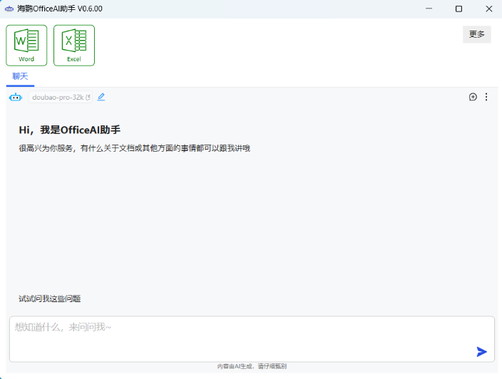
主界面
PS: 如果左侧的两个图标出现红色，请点击右侧的“更多”选择插件修复，进行修复。

- WordAI
通过与 AI 互动，轻松完成 Word 中的各项功能，无需费力搜索特定功能的位置，也不必记忆复杂的 VBA 宏代码。这种交互式操作为用户提供了更直观、更友好的界面，使得完成各项任务变得更加便捷和高效。对于用户，这种智能化的使用体验都让文档编辑更加愉快和高效，节省了大量的时间和精力。
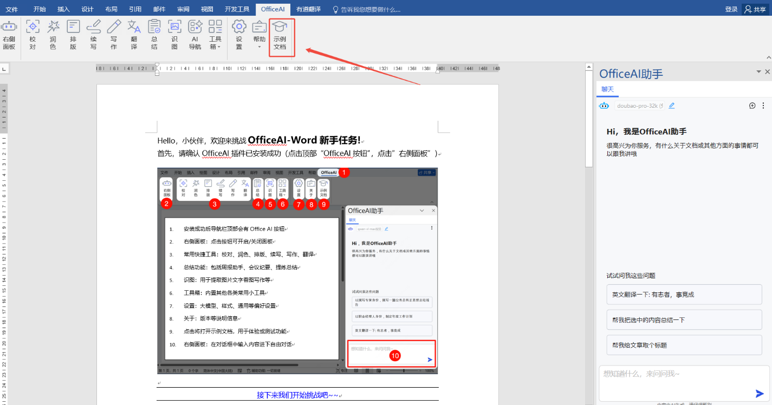
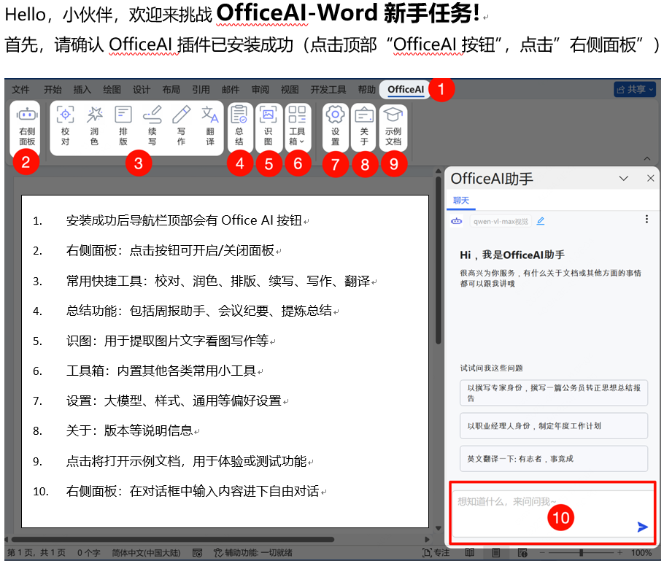
2.1 wordAI 使用教程
功能1 AI文案编写
请把以下文案复制到右侧对话框，并发送给某单位：
请帮写一篇50字的关于OfficeAI价值的文案
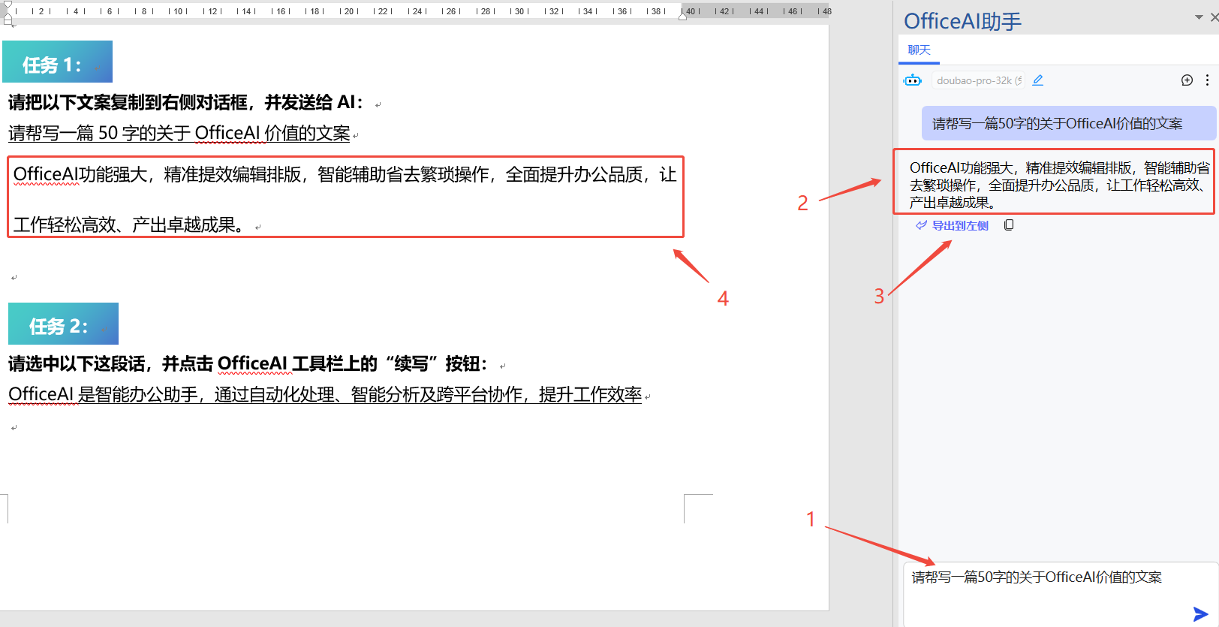
功能2 AI文案续写
请选中以下这段话，并点击OfficeAI工具栏上的“续写”按钮：
OfficeAI是智能办公助手，通过自动化处理、智能分析及某单位协作，提升工作效率

功能3 AI校对
请选中以下这段话（有错别字）并点击OfficeAI工具栏上的“校对”→“智能校对”按钮：
在数字化转型的的浪朝中，某单位正不断探索如何通过技术创新提升内部管理效率与服务质量。某单位成功搭建了知识库问答系统，为企业的晶细化管理注入了新的活力。

功能4 AI翻译
选中以下这段文字，点击顶部工具栏中的“翻译”→“中文->英文”：
OfficeAI通过自动化、数据分析等多种方式，为企业降本增效提供了强有力的支持。

功能5 AI总结
选中以下这段文字，点击顶部工具栏中的“总结”→“周报助手”：
周报，销售部，某某，2025年4月8日本月拜访客户30，挖掘意向客户12家本月完成业绩，签署合同3个，合同金额300000，回款金额183200下一步，意向客户推进签约，催款
功能6 AI会议纪要
选中以下这段文字点击顶部工具栏中的“总结”→“会议纪要”：
内部实施AI办公项目讨论会议，2025，10约15日
某某（信息部负责人）、某某（财务部）、某某（总裁办）、某某（某某）
某单位商officeai产品功能核心功能，以及技术架构，内网大模型部署情况，某某提了财务部门的相关需求，excel表格的处理，与erp系统的数据集成打通
某某强调了领导的思路，要求以提高员工效率为宗旨，调研多款产品进行对比，邀请各部门参与试点
某某提到合同相关场景需求
下一步计划，某单位商的产品，某某收集整理财务部门需求，某某负责收集销售部门需求，王强给领导汇报今天会议内容，整理出会议纪要。邀请领导参与下一次会议。下次会议初定在月末进行。

- ExcelAI﻿
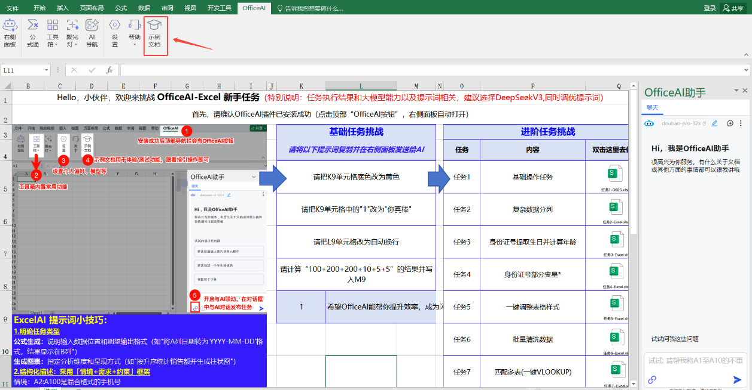
ExcelAI助手 通过与AI对话解决Office Excel和WPS表格中的各种图表,表格数据处理,数据分析,等等操作
功能1 基础操作功能
功能2 复杂数据分列
功能3 身份证号提取生日并计算年龄
功能4 身份证号部分变星*
功能5 一键调整表格样式
功能6 批量清洗数据
功能7 匹配多表(一键VLOOKUP)
功能8 统计并生成图表
请按照“示例文档”教程，实际操作练习

- 本地某单位
部署步骤﻿
4.1 获取定制版Ollama﻿
请从这里获取该定制版Ollama（含详细操作指南）： ** https://www.modelscope.cn/models/Intel/ollama **

4.2 下载和安装﻿
下载 Ollama 英特尔 Windows 优化版
将 某某 文件解压到一个文件夹中

4.3 启动 Ollama serve﻿
打开命令提示符（cmd）
进入解压缩后的文件夹：
cd /d PATH\TO\EXTRACTED\FOLDER
运行启动脚本：
start-ollama.bat
确认服务启动 ：随后会弹出一个窗口，显示服务状态
Ollama服务启动界面
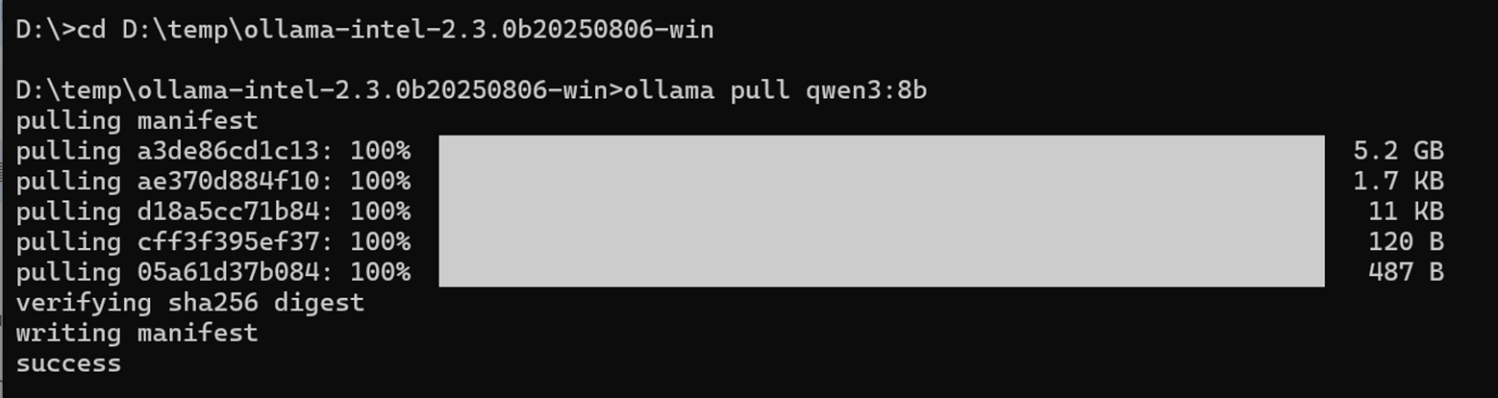
下载模型﻿
以某单位3:8b为例：
在相同的命令提示符中运行 （非弹出的窗口）：
某单位 qwen3:8b
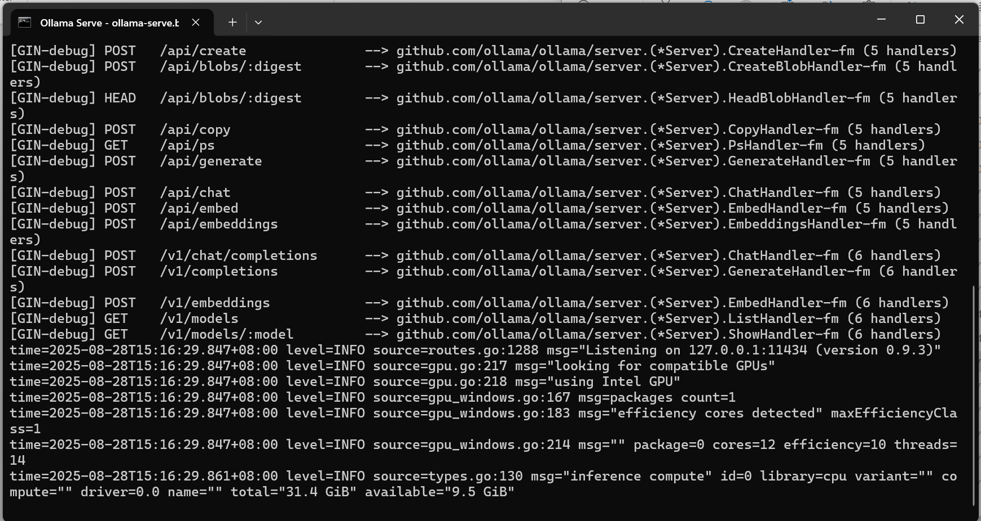
模型下载界面
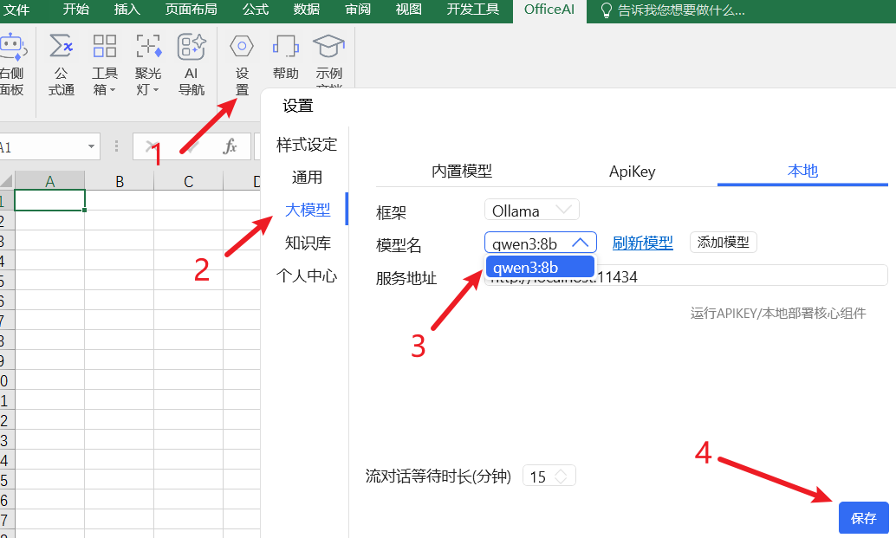
在excel或word中加载本地大模型
本地OfficeAI部署优势﻿
告别网络依赖 ：无需联网即可使用AI功能
数据隐私保护 ：所有数据处理都在本地进行
响应速度快 ：本地推理延迟更低
成本可控 ：无需支付云端API费用

